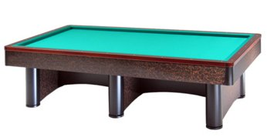

CAMPIONATO PROVINCIALE
Singolo 3^ Categoria 2 0 0 7 – 0 8

Presso la “ Bocciofila Massese”
Massalombarda

Classifica finale:

1° class. | CORTESI Aristide | Bar Fratti Ravenna

2° class. | MINELLI Claudio | Circ. ANSPI S. Andrea Faenza
3° class. | VALENTI Vanis | Bocciofila Massese M.Lombarda
3° class. | MORELLI Paolo | Circ. I Fiori Faenza
5° class. | TOMISANI Carlo | Nuovo Bar Sport Alfonsine
5° class. | BENEDETTI Delves | Bar Fratti Ravenna
5° class. | LOMBINI Davide | Circ. ARCI Mandriole
5° class. | GALLETTI Stefano | Bocciofila Massese M.Lombarda

_______________________________________________________________
C/O Roberto Maioli 3407663743 E-mail: fibis.ravenna@virgilio.it

